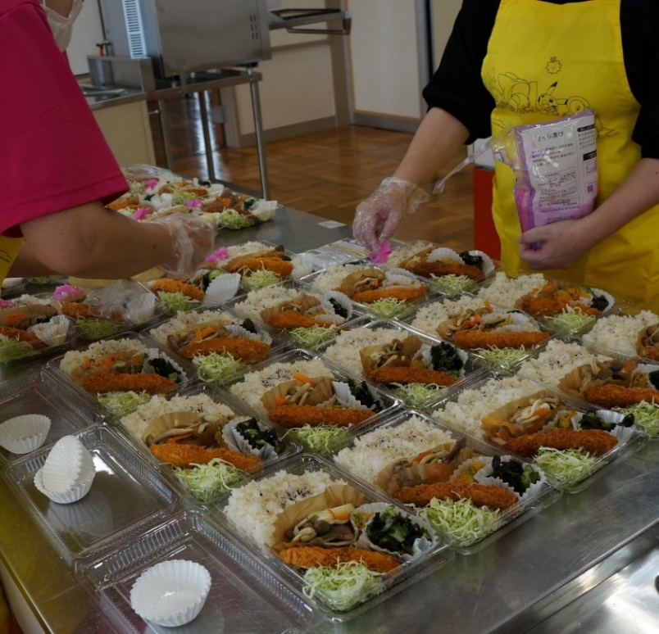
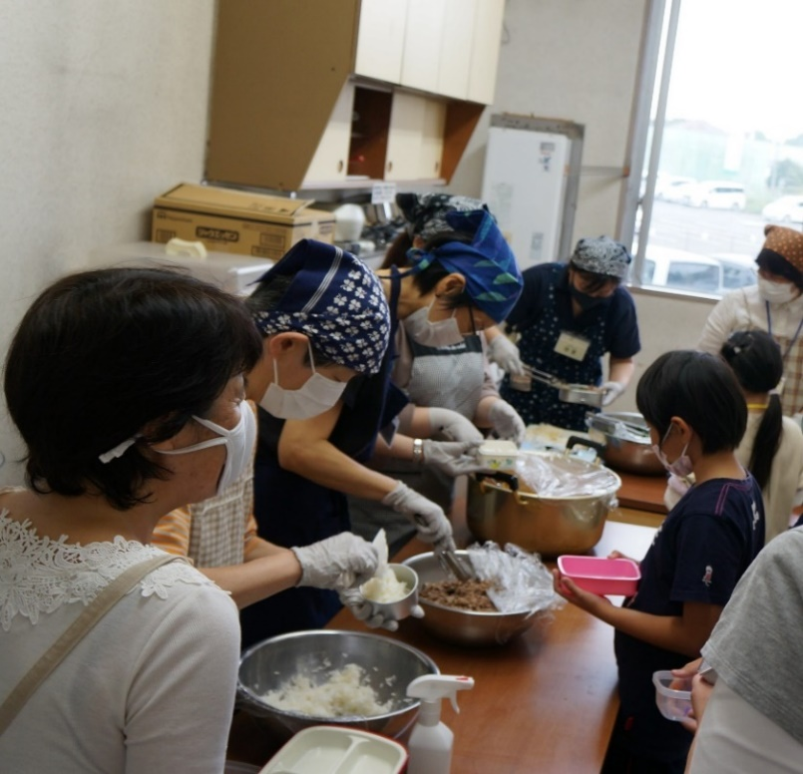
茨城県 子ども食堂応援事業
子ども食堂スタートセミナー
～始めてみよう子ども食堂～

子ども食堂は、無料または低額で子どもたちに食事を提供する場所です。
貧困家庭への支援だけでなく、食を通じて地域で子どもの居場所をつくったり、食育の場として活動したり、様々な形態があります。
活動頻度は常設型から月１回程度まで様々。気の合う仲間が集まって始めることもできます。
本セミナーは、これから「子ども食堂を始めてみよう」という方、「子ども食堂のスタートを支援したい」という方を対象としたセミナーです。ぜひ、お気軽にご参加ください。

日 時
令和4年９月３日（土）午後1時半～３時半

土浦市亀城プラザ ４階 学習室（土浦市中央二丁目16-4）
- ウェブ会議システム「Zoom」による参加可能。
- 新型コロナウイルスの感染状況により、完全オンラインとなる可能性あり。
会 場

参 加 費 | 無料
申込締切 | 令和４年８月31日（水）
定 員  (先着順) | 会場参加 ： 30名  オンライン参加：100名
主 催 | 茨城県
協 力 | 社会福祉法人  土浦市社会福祉協議会

内 容 | - 県内子ども食堂の運営状況  - 保健所への手続き  - 活動事例紹介  - 設立に向けた思考整理 など
対 象 | 子ども食堂を始めてみたい方、  子ども食堂に関心のある方  （興味があればどなたでも！）
事例紹介 | ふれあい食堂かみもり
講 師 | 子ども食堂サポートセンターいばらき  （運営：認定NPO法人 茨城NPOセンター・コモンズ）

お申込み  お問合せ | - 以下のリンクまたはQRコードの特設ページ（スマートフォンも対応）にて、必要項目を入力しお申し込みください。 ＜ http://bit.ly/2022start-shokudo ＞  - または、以下の参加申込書にご記入のうえ、下記までeメールまたはFAXにて  お申し込みください。  子ども食堂サポートセンターいばらき  電話：029-303-5561 / FAX：029-300-4320 / eメール：kodomo@npocommons.org

---------------------------------------------------------------------------------------------------
「子ども食堂スタートセミナー」参加申込書
団体名（あれば） |  | 役職名（あれば）
氏 名 |  | ｅメールアドレス
電話番号 |  | 参加方法 | □会場参加 □オンライン参加
- 個人情報は、本事業運営及び関連するご連絡のみに使用いたします。

